Lehrziele:
- Strings

Aufgabenstellung
Schreiben Sie ein Programm, welches vom Benutzer einen beliebigen Text einliest. Eine zweite Zeichenfolge enthält alle Zeichen, die aus dem ersten Text entfernt werden. Anschließend erzeugen Sie eine Zeichenfolge aus dem eingegebenen Text und eliminieren dabei alle Zeichen die in der zweiten Zeichenfolge enthalten sind.

Hinweis
Die Benutzereingaben dürfen im gesamten Programm nicht verändert werden und müssen erhalten bleiben. Zur Lösung dieser Aufgabe dürfen Sie nicht die Standard-Methoden von String verwenden!
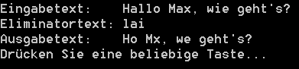

Zusatzaufgabe
Wiederholen Sie die Eingabe so lange, bis der Benutzer das Wort exit eingibt.

